Всему свое время. Сезонное питание

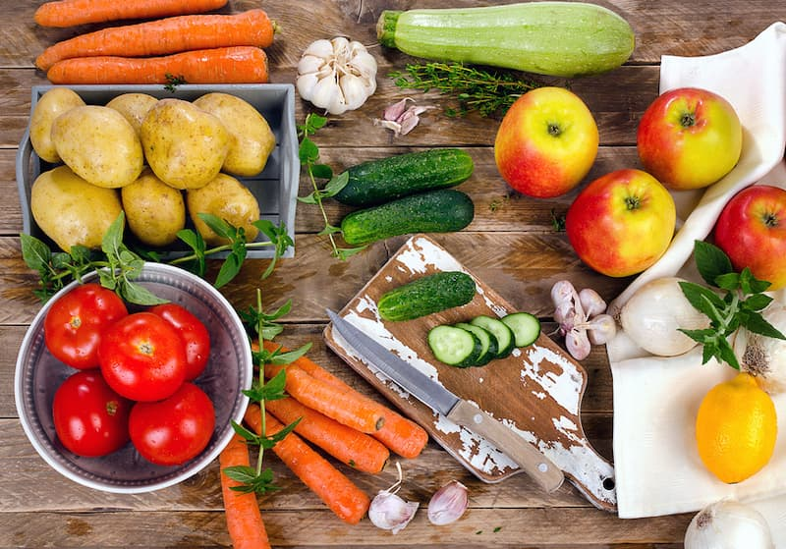

Еда - это то, что питает наш организм в любое время года. Как должен меняться состав рациона весной, летом, осенью и зимой?
Сезонные изменения в природе влекут за собой трансформацию потребностей человеческого организма в различных питательных веществах и продуктах. Да, наш организм подчинен законам периодичности, как и все живое. Летняя еда не сможет насытить нас в зимний сезон, а зимние продукты будут совершенно неуместны летом. С глубокой древности человек усвоил этот урок.
Основа всему - баланс. Белки, жиры, углеводы, различные пищевые вещества - макронутриенты и микронутриенты - необходимы организму круглый год. Они практически не накапливаются в тканях, а тратятся сразу. И в зависимости от погодных условий, необходимое количество питательных веществ меняется. Например, зимой, чтобы эффективно регулировать температуру тела, человек тратит больше энергии.
Откуда же восполнять недостаток так нужных организму веществ? Конечно, из продуктов, которые нас окружают. При этом следует обращать максимум внимания на включение в свой рацион сезонных овощей и фруктов. Именно они содержат наибольшее количество полезных веществ.

Главные правила питания зимой

Какие витамины и какие продукты необходимы нам в холодное время года?
Зимний рацион напрямую связан с количеством энергии, которую организм тратит для поддержания правильного термогенеза. Чтобы восполнять запасы энергии человеку необходимо употреблять в пищу животный белок, поскольку растительный менее энерогоемкий, а также сложные углеводы. Для поддержания водно-солевого баланса необходимо следить за своим питьевым режимом.
Потребность взрослого человека - 1,5 литра в сутки.
Организм зимой испытывает острую потребность в витаминах. Недостаток этих веществ может привести к гиповитаминозам, а в последствии - к развитию более серьезных нарушений систем организма, а также снижению иммунитета. Давайте разберемся, чего нам не хваетет и из каких продуктов это получить.
Витамин А – на самом деле так называют целую группу химических веществ, близких по химическому строению, которая включает ретинол (витамин A1, аксерофтол) и другие ретиноиды, проявляющие похожую биологическую активность: дегидроретинол (витамин A2), ретиналь (ретинен, альдегид витамина A1), ретиноевую кислоту.
Ретиноиды содержатся в продуктах животного происхождения, таких как рыбий жир, говяжья печень, творог, сыр, сливочное масло, икра.
Провитамины A, или каротиноиды, – это метаболические предшественники витамина A, то есть в организме из каротиноидов образуются ретиноиды. Наиболее важным среди них является β-каротин.
Каротиноиды содержатся в продуктах растительного происхождения, например в моркови, тыкве, шпинате, брокколи, зелёном луке, бобовых (соя, горох), персиках, яблоках.
Одним из самых ранних признаков гиповитаминоза витамина А является развитие «куриной слепоты» – нарушение темновой адаптации.
Также гиповитаминоз витамина А вызывает задержку роста в молодом возрасте, фолликулярный гиперкератоз (повышенное ороговение кожи), сухость слизистых (в том числе кишечника, бронхов, мочевыводящих путей, что может приводить к развитию воспалительных процессов, в том числе инфекционной природы), ксерофтальмию (сухость конъюнктивы глаза), кератомаляция (помутнение и размягчение роговицы глаза), нарушение оплодотворяющей активности сперматозоидов.
Витамин Е – также представляют собой группу соединений – производных токола, природного происхождения. Важнейшими из них являются токоферолы и токотриенолы.
Основными источниками витамина Е являются растительные масла (соевое, хлопковое, подсолнечное), орехи (миндаль, арахис), зеленые листовые овощи, злаковые, бобовые, яичный желток, молоко.
Недостаток витамина Е приводит к нарушению остроты зрения, сухости кожи, анемии, мышечной дистрофии, дегенеративным изменениям сердечной мышцы, нарушению репродуктивных способностей.
Витамин С – аскорбиновая кислота – органическое соединение, одно из наиболее важных в рационе человека.
Содержится во фруктах и овощах (наиболее богат витамином С шиповник. Также в больших количествах содержится в облепихе, сладком (болгарском) перце, черной смородине, киви, белых сушеных грибах, зелени петрушки и укропа, брюссельской капусте, брокколи.
При недостатке витамина С наблюдаются такие симптомы, как сухость кожи, выпадение волос, ломкость ногтей, выпадение зубов, кровоточивость десен, плохое заживление ран, снижение иммунитета, боль в суставах, повышенные утомляемость и раздражительность.
Витамин D - также является группой биологически активных веществ, в которую входят холекальциферол и эргокальциферол.
Холекальциферол (витамин D3) синтезируется под действием ультрафиолетовых лучей в коже, а также поступает в организм человека с пищей. Эргокальциферол (витамин D2) поступает исключительно с пищей.
Основная функция витаминов D2 и D3 - обеспечение всасывания в тонком кишечнике кальция и фосфора из пищи.
Для образования витамина холекальциферола в коже необходимо воздействие ультрафиолетовых лучей. При нахождении в тени или при облачной погоде синтез предшественника холекальциферола может сокращаться на 60%.
Пищевыми источниками витамина D являются некоторые водоросли, жирные сорта рыбы, рыбий жир, лесные грибы лисички.
Недостаток витамина D вызывает рахит, болезни сердца и гипертонию, ломкость костей, пародонтит, мышечные боли, судороги, головные боли, усталость и бессонницу, может ухудшить состояние при ревматоидном артрите, астме, диабете, рассеянном склерозе.
С целью профилактики развития гиповитаминоза в зимнее время следует, предварительно проконсультировавшись с врачом, принимать комплексные биологически активные добавки, содержащие в своем составе указанные выше витамины.
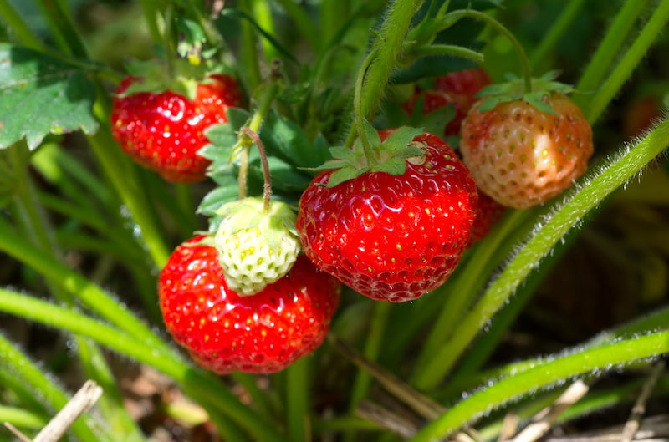

Главные правила питания весной

Весна - радостное и волнительное время. Но иногда радость омрачается гиповитаминозом и аллергиями. Как помочь организму?
Ранней весной следует скорректировать свое питание. Пробуждение природы застает нас в период острого гиповитаминоза. Это сказывается на общем самочувствии и на состоянии кожи, волос, ногтей. Сбалансированным питанием мы обязаны помочь себе — ведь здоровье и красота начинаются с желудка. Для этого необходимо внимательно следить за поступлением в организм основных витаминов и минеральных веществ. Весенняя диета довольно гибкая и вполне соответствует любым вкусам. Основное правило — продукты следует подбирать таким образом, чтобы в организм попадали все группы витаминов.
Совет 1. Важно помнить, что весной организм испытывает серьезный гиповитаминозный стресс, поэтому не следует увлекаться диетами — весеннее питание должно быть разнообразным.
Совет 2. Бытует мнение, что в весенних фруктах и овощах нет витаминного богатства. Это справедливо лишь отчасти. В них, конечно, витамины сохраняются, хотя уже в меньшем количестве. К тому же все фрукты и овощи весной по-прежнему богаты клетчаткой, которая помогает выводить из организма токсины. Фрукты и овощи должны входить в ежедневный рацион.
Совет 3. Необходимо учитывать совместимость продуктов по времени усвоения. В связи с этим овощи, которые наиболее полезны в салате следует сочетать только с мясом. В то время как хлеб и макароны усваиваются организмом гораздо быстрее. Их лучше употреблять в пищу с сыром или зеленью.
Совет 4. Весной не стоит придерживаться вегетарианской моды. Не реже трех-четырех раз в неделю организму необходимы мясо и продукты животного происхождения. Наряду с полноценными белками они содержат жиры и так называемые экстрактивные вещества, которые служат сильными возбудителями отделения пищеварительных соков. Благодаря им пища лучше усваивается, а обмен веществ становится сбалансированным.
Совет 5. Весной пейте как можно больше морсов из сырого варенья, компотов, приготовленных из замороженных фруктов, и зеленый чай. Ограничьте потребление кофе и алкогольных напитков.
Совет 6. Витаминами нельзя запастись впрок. Они должны поступать в организм ежедневно.
Начинать подготовку к весне лучше с конца зимы. Две-три недели следует принимать рыбий жир. Рыбий жир выпускается в натуральном виде и с различными минеральными добавками. Вы можете выбрать тот, в который входят элементы, реже попадающие в ваш рацион питания.
В течение следующего месяца — а им станет конец марта — апрель — пора перейти на поливитамины. Аллергикам лучше принимать витамины и микроэлементы порознь.
Категорически не следует принимать витамины в больших дозировках, чем рекомендовано в аннотации. Дозы можно увеличить только по рекомендации врача в послеоперационном периоде или после тяжелых заболеваний. Гипервитаминоз бывает страшнее, чем авитаминоз, и приводит к нарушению минерального обмена. Он начинается с тошноты, головокружения, рвоты и приводит к тяжелым последствиям.
Самые важные микроэлементы:
- Кальций присутствует в молочных продуктах, инжире и других сухофруктах.
- Железо содержится в мясе, фасоли, гречке, печени, яичном желтке, сухофруктах и шоколаде.
- Йод поступает из йодированной соли и морепродуктов.
- Магнием богаты бананы, продукты из муки грубого помола, картофель, какао и мясо птицы.
- Цинк содержится в рыбе, хурме, сыре, говядине и свинине.
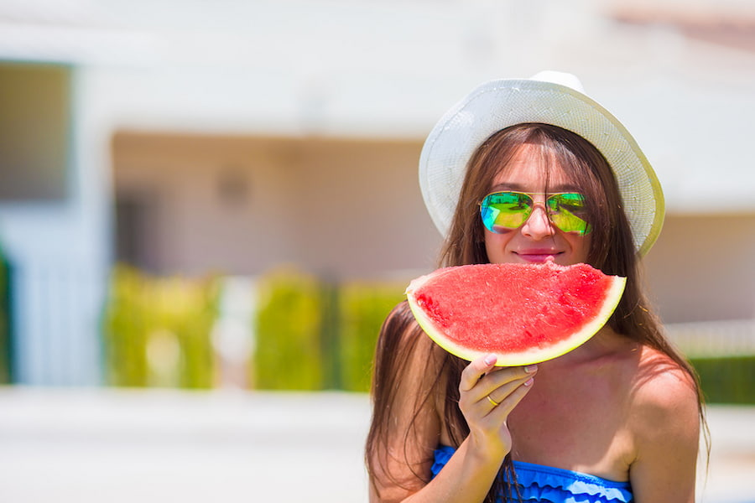

Главные правила питания летом
Летом сильно изменяются погодные условия. Можно ли с помощью питаия уменьшить стресс организма?
Летом наши вкусовые предпочтения меняются: вместо теплых пирожков и наваристых супов хочется салатов из свежих овощей и освежающих соков. И это не удивительно, ведь летом наш организм переходит на особый режим, когда жидкость и витамины ему более необходимы, нежели жиры. Предлагаем вам следовать следующим принципам питания.
1. Сократите калорийность рациона. Летом, в сильную жару, наша двигательная активность снижается, следовательно, сокращаются затраты энергии. Логично на период летней жары уменьшить калорийность рациона, причем желательно это сделать за счет его жировой части. Но это не значит, что жиры надо исключить полностью, они - обязательная составляющая нашего питания , поэтому просто замените вредные жиры на полезные.
Предлагаем летом придерживаться следующего суточного соотношения жиров, белков и углеводов:
- 28% жиров (из них 2/3 — растительные жиры);
- 55% белков (растительные и животные белки в равной пропорции);
- 17% углеводов.
2. Включайте в рацион больше овощей, ведь сезонные овощи — идеальная составляющая летнего меню. Кабачки, огурцы, помидоры, капуста, перец и другие овощи восполняют потребность в витаминах, минералах и антиоксидантах. Свежие овощи и зелень желательно сделать основой рациона питания летом. Готовьте всевозможные овощные супы, окрошки, рагу, салаты. Помните про изобилие пряных трав и листовых овощей! Салат, щавель, крапива, укроп, петрушка, руккола, базилик… Травы - достойный источник минеральных веществ, витаминов, пищевых волокон и других полезных веществ. Лучше не подвергать овощи тепловой обработке, употребляя их сырыми. Для летнего рациона салат – идеальное блюдо, только заправляйте его не майонезом, а домашним йогуртом, сметаной, растительными маслами или соком цитрусовых.
3. Ограничьте употребление соли. Наслаждайтесь естественным вкусом овощей!
4. Не допускайте обезвоживания. Рекомендуем вовремя пополнять запас жидкости в организме, еще до появления чувства жажды. Жажда и сухость во рту уже свидетельствует об обезвоживании организма, этого не следует допускать.
5. Ешьте сезонные ягоды и фрукты. Они - лучший источник природных витаминов и антиоксидантов. Оптимальное время для их употребления - утро. Виноград, клубника, малина, ежевика, абрикосы, сливы, груши, персики, дыни и другие сезонные фрукты, легко усваиваются организмом и являются незаменимыми составляющими летнего меню.
6. Режим питания. Лето вносит коррективы и в режим питания. Завтракать желательно до 8 утра, обедать – до полудня, а ужинать не позже 18-19 часов. Максимум калорийности должен приходиться на утренний прием пищи, а ужин должен содержать в себе минимум калорий.
7. Рекомендуем ежедневно употреблять кисломолочные продукты (домашний йогурт, кефир, творог), в которые полезно добавлять свежие фрукты и ягоды.
Помните, что к правильному питанию летом требуется привыкнуть. А это значит, что резко менять свой рацион нельзя, лучше делать это постепенно.

